102年度地理科學科能力測驗試卷  ______年 ______班 學號__________ 姓名____________ | 總 分
單選題（占48分）
說明：第1題至第24題皆計分。每題有4個選項，其中只有一個是正確或最適當的選項，請畫記在答案卡之「選擇題答案區」。各題答對者，得2分；答錯、未作答或畫記多於一個選項者，該題以零分計算。
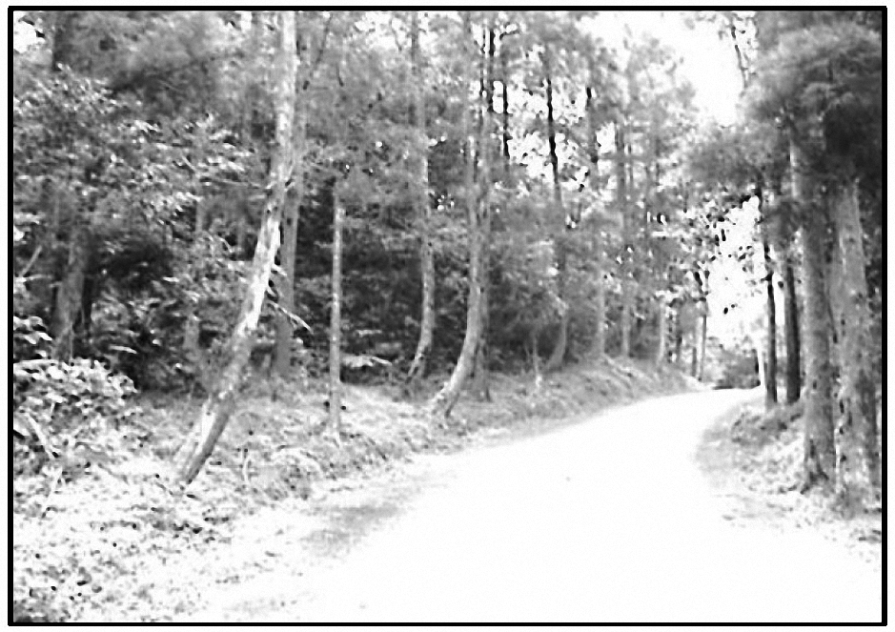
照片1

( )1.照片1是某人站在樹林裡的小徑，由南向北拍攝的某地地表景觀。從照片中可判斷該地正在發生何種變化？
(A)斷層作用由南向北不斷延伸 (B)背斜構造由東向西逐漸隆起 (C)堆積作用由北向南陸續增強 (D)坡地地層由西向東緩慢滑動。
( )2.長期以來，印尼即以「關係印尼民族生死存亡的問題」為由，推動「國內移民」計畫。從1960年代到1980年代，共有100萬左右的家庭遷移他處。下列哪兩個因素是印尼推行國內移民計畫的主因？(甲)促進區域開發；(乙)爪哇島居民過多；(丙)土地分配不均；(丁)民族混居動亂頻繁。
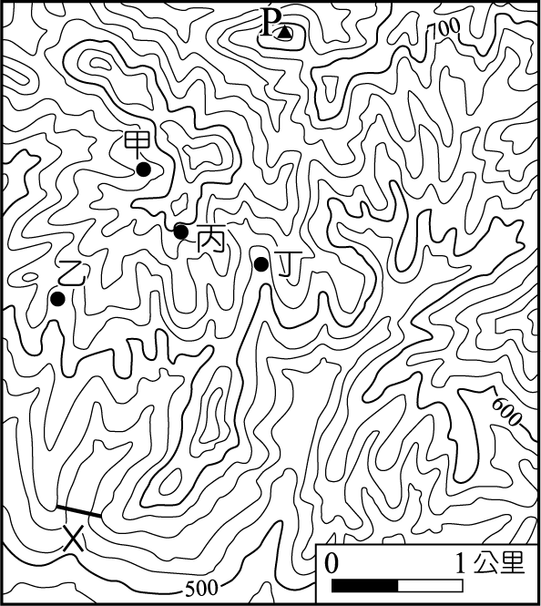
圖1
(A)甲乙 (B)甲丁 (C)乙丙 (D)丙丁。
( )3.圖1是某地等高線地形圖，圖中甲、乙、丙、丁為養豬戶所在，X線段是預計要修築水壩的位置。若水壩修築完成，則哪家養豬戶必須遷移，以免汙染水庫水源？
(A)甲 (B)乙 (C)丙 (D)丁。
( )4.重大政治或經濟事件發生時，常立即影響全球股票價格。若上海在當地凌晨2時30分發生足以影響全球股市的重大事件，則香港（營業時間：9:30～16:00）、倫敦（營業時間：8:00～16:00）、紐約（營業時間：8:30～15:00）、東京（營業時間：9:00～15:00）等地的股票市場，發生股價波動的先後順序為何？ (A)紐約、倫敦、香港、東京 (B)倫敦、香港、東京、紐約
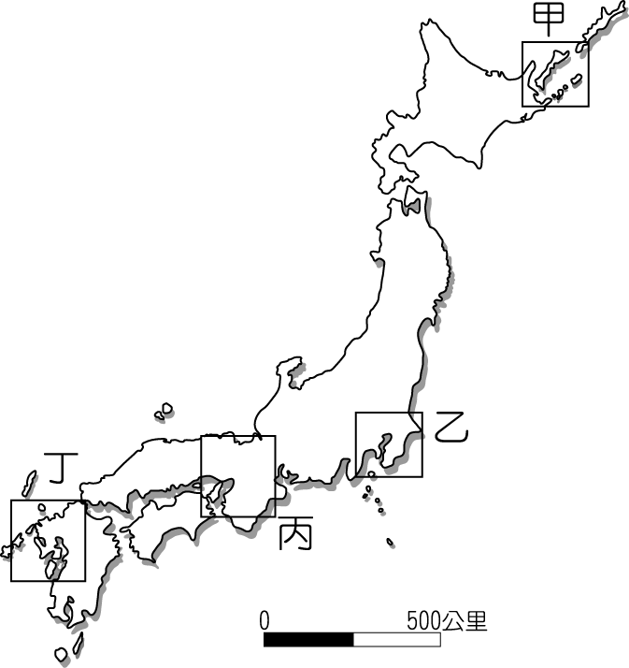
圖2
(C)香港、倫敦、紐約、東京 (D)紐約、東京、香港、倫敦。
( )5.聯合國教科文組織登錄的世界遺產，包括自然遺產、文化遺產和複合遺產三大類。日本登錄的世界遺產中，有12項屬文化遺產。從日本的歷史發展判斷，圖2中何處擁有的文化遺產最多？ (A)甲 (B)乙 (C)丙 (D)丁。
( )6.英國風險顧問公司指出，全球對天災最無招架之力的第一名國家是孟加拉，面臨「極度」風險的第一名國家也是孟加拉。孟加拉面臨的天災經常發生在每年的哪一季節？ (A)春季 (B)夏季 (C)秋季 (D)冬季。

( )7.圖3為某高科技產品製造公司I-IV四個不同時期的區位變遷圖。下列哪個概念最適合解釋這種變遷？ (A)區位租 (B)區位擴散 (C)區位慣性 (D)區位聚集。
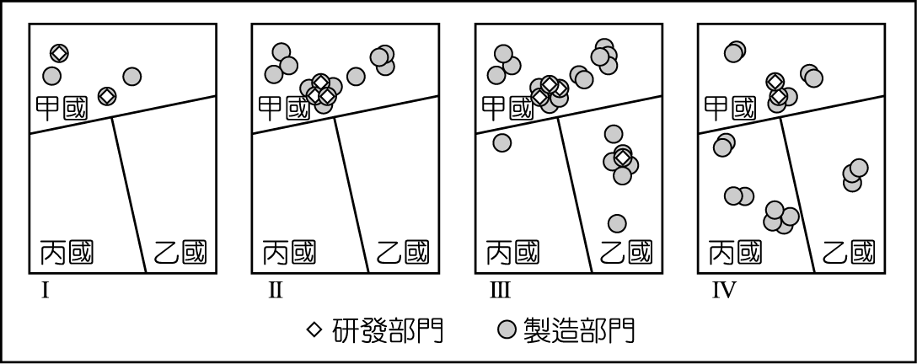
圖3
( )8.2012年聯合國糧食暨農業組織（FAO）表示：「糧食不足和營養不良再度席捲該區，約1,800萬人直接受害。乾旱使得該區的穀物生產較去年減少26%，當地的游牧因嚴重的飼料短缺而提早移動，移動路線也因此改變，導致邊界地帶的緊張升高。」引文裡的「該區」最可能位於圖4中哪個位置？ (A)甲 (B)乙 (C)丙 (D)丁。
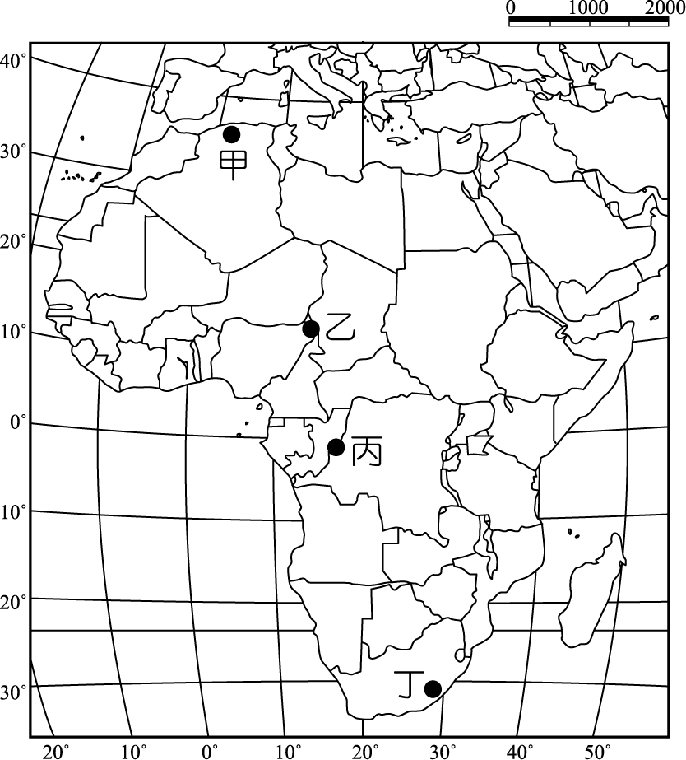
圖4
( )9.透過地圖的比對，常可用來探究地形變遷或土地利用變化的過程。臺灣在過去一百餘年來，曾陸續出版過數套比例尺為1:20000或1:25000的等高線地形圖。下列哪些研究課題，其變遷過程可經由這些地圖的比對來進行？(甲)彰雲地區濁水溪河道變遷；(乙)宜蘭縣海岸的沙丘縮減；(丙)苗栗大安溪河川地農地增加；(丁)屏東墾丁洋蔥栽培面積的變化。 (A)甲乙丙 (B)甲乙丁 (C)甲丙丁 (D)乙丙丁。

10-11為題組
◎以全球的尺度而言，活動沙丘主要分布在海岸地帶、乾燥地區和冰河區的外緣。請問：
( )10.海岸地帶、乾燥地區和冰河區外緣，活動沙丘容易發育的主要原因為何？ (A)風向變化少 (B)植被覆蓋稀 (C)地表高度低 (D)年降水量微。
( )11.乾燥地區的沙丘，組成物質疏鬆，當其化育成為砂土時，此種砂土具有下列哪項特徵？
(A)土壤質地均勻，土層透水性良好 (B)O層發育明顯，有機質含量豐富 (C)土壤化育成熟度較高，層次分明 (D)淋溶作用旺盛，土壤多為酸性土。

12-13為題組
◎圖5為某地區某一農場的工作年曆。請問：
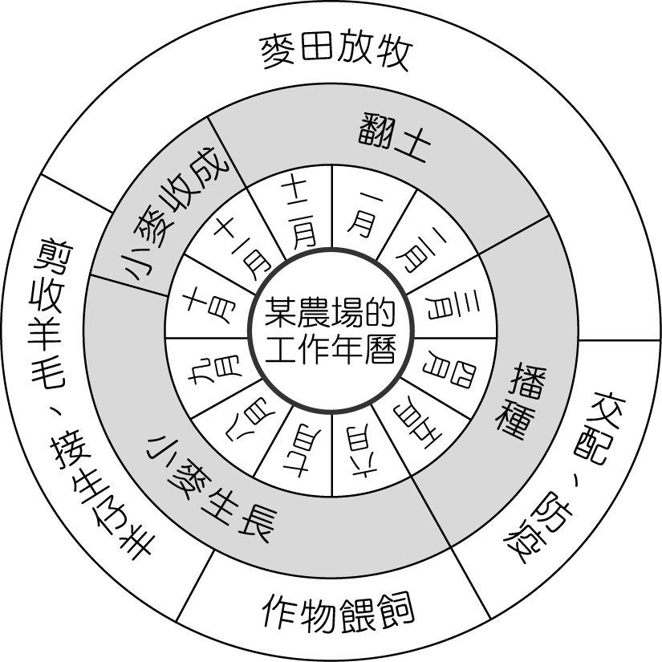
圖5
( )12.該農場最可能出現於下列何地？ (A)歐洲西北部 (B)非洲西南部 (C)北美東北部 (D)澳洲東南部。
( )13.圖6是美國農業分區圖。圖5所代表的農業類型，在圖6甲、乙、丙、丁四地區中，何區的分布最普遍？
(A)甲 (B)乙 (C)丙 (D)丁。
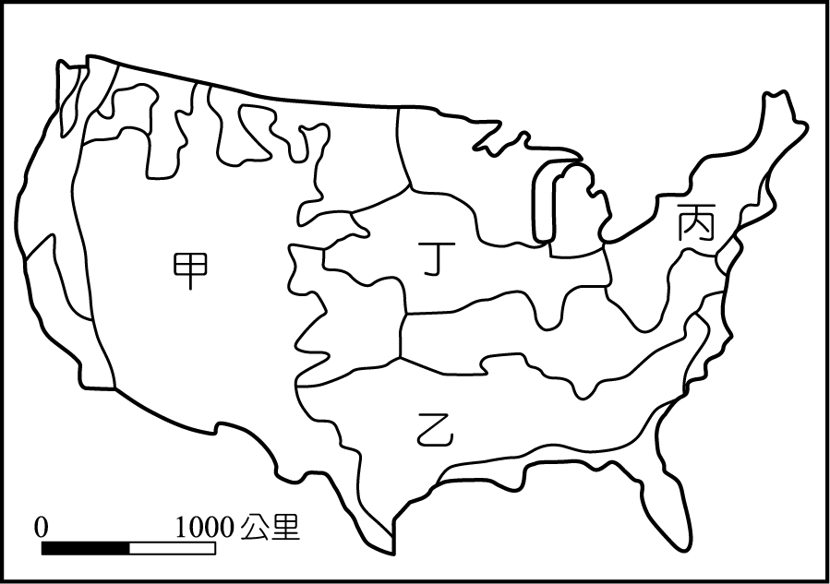
圖6

14-15為題組
◎近年來，有些地理學家從均衡區域發展和區域合作的角度，研議將中國的三大經濟地帶調整。建議調整後的新三大地帶為：東北及東部區（黑龍江、吉林、遼寧、河北、北京、天津、山東、江蘇、上海、浙江、福建、廣東、海南）；中部及近西部區（山西、陜西、寧夏、甘肅、河南、安徽、江西、湖北、湖南、重慶、四川、廣西、貴州、雲南）和遠西部區（內蒙古、新疆、青海、西藏）。表1是三大經濟地帶和調整後新三大地帶各區三級產業就業人口比例資料，請問：
表1
區域代號  產業部門 | 三大經濟地帶（1985年畫分）
區域代號  產業部門 | 甲 | 乙 | 丙
第一級產業 | 46.67 | 28.34 | 40.5
第二級產業 | 19.66 | 35.02 | 26.19
第三級產業 | 33.68 | 36.64 | 33.23
區域代號  產業部門 | 新三大經濟地帶（近年研議）
區域代號  產業部門 | 丁 | 戊 | 己
第一級產業 | 43.94 | 48.82 | 27.52
第二級產業 | 24.06 | 16.43 | 34.93
第三級產業 | 32.00 | 34.75 | 37.56

( )14.近年來，中國工業用水和都市民生用水缺水問題最嚴重的地區，分別出現在「三大經濟地帶」和「新三大地帶」的何處？ (A)甲、丁 (B)甲、戊 (C)乙、己 (D)丙、丁。
( )15.中國水資源分布不均，近年來，有些地區缺水問題日益嚴重，南水北調計畫應運而生。南水北調計畫的「中線」，調水路線分別跨越「三大經濟地帶」和「新三大地帶」的哪兩區？ (A)甲乙、戊己 (B)甲丙、戊己 (C)乙丙、丁戊 (D)乙丙、丁己。

16-18為題組
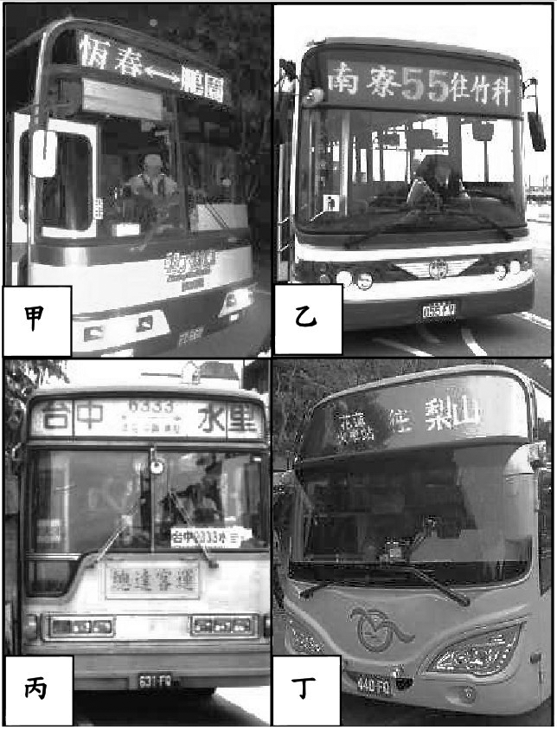
照片2
◎某同學在環島旅行的過程中，曾搭乘照片2所示的四路公車。各車的行車標示分別是：甲車：恆春―鵬園；乙車：南寮―竹科；丙車：臺中―水里；丁車：花蓮火車站―梨山。請問：
( )16.該同學前往探究清代牡丹社事件發生的地理背景時，搭乘的是哪輛公車？ (A)甲 (B)乙 (C)丙 (D)丁。
( )17.哪個縣市的轄境，會有圖中的兩路公車行駛？ (A)屏東縣 (B)花蓮縣 (C)南投縣 (D)臺中市。
( )18.如果該同學從雲林縣出發，以順時針方向進行環島旅行，旅行途中曾先後搭乘過這四輛公車。該同學搭乘這四輛公車的先後順序是： (A)甲乙丁丙 (B)甲丙丁乙 (C)乙甲丙丁 (D)丙乙丁甲。

19-21為題組
◎2011年，聯合國世界觀光旅遊組織（UNWTO）公布，世界觀光旅遊競爭力和國外旅客到訪人數前十名的國家，如表2所示。請問：
表2
觀光旅遊競爭力 |  |  | 國外旅客到訪人數
國家 | 世界排名 | 競爭力指數 | 國家 | 世界排名 | （百萬人）
瑞士 | 1 | 5.68 | 法國 | 1 | 76.80
德國 | 2 | 5.50 | 美國 | 2 | 59.75
法國 | 3 | 5.41 | 中國 | 3 | 55.67
奧地利 | 4 | 5.41 | 西班牙 | 4 | 52.68
瑞典 | 5 | 5.34 | 義大利 | 5 | 43.63
美國 | 6 | 5.30 | 英國 | 6 | 28.13
英國 | 7 | 5.30 | 土耳其 | 7 | 27.00
西班牙 | 8 | 5.29 | 德國 | 8 | 26.88
加拿大 | 9 | 5.29 | 馬來西亞 | 9 | 24.58
新加坡 | 10 | 5.23 | 墨西哥 | 10 | 22.40

( )19.在觀光旅遊競爭力最強的十國中，最多國家皆有的自然觀光資源為何？ (A)冰河地形 (B)熔岩台地 (C)石林岩漠 (D)環礁潟湖。
( )20.在國外旅客到訪人數最多的前十國中，哪個海域周邊的國家，吸引的國外旅客人數最多？
(A)南海 (B)北海 (C)地中海 (D)加勒比海。
( )21.根據表2的資料，下列哪項推論最為合理？
(A)觀光遊憩產業的發達程度，和人類發展程度指標的高低呈正相關 (B)觀光遊憩資源的數量多寡，和陸地與水域面積比例大小呈負相關 (C)觀光遊憩產業的區位選擇，和居民宗教信仰的多元程度呈正相關 (D)觀光遊憩產業商圈的規模，和國家歷史文化的時間長短呈負相關。
22-24為題組
◎ 圖7是經過處理的福爾摩沙二號衛星影像，圖8是從衛星影像中某地針對耕地方向的素描圖。請問：
( )22.圖7中河流主流兩側的山地，分別屬於哪兩座山脈？ (A)海岸山脈、中央山脈 (B)中央山脈、雪山山脈 (C)雪山山脈、玉山山脈 (D)玉山山脈、阿里山山脈。
( )23.圖8是從圖7中哪個地點向哪個方向所畫的素描？ (A)甲，南南西 (B)乙，南南東 (C)丙，北北東 (D)丁，北北西。
( )24. 目前圖7、圖8中「耕地」最可能出現的作物為何？ (A)咖啡 (B)菸草 (C)鳳梨 (D)蔬菜。

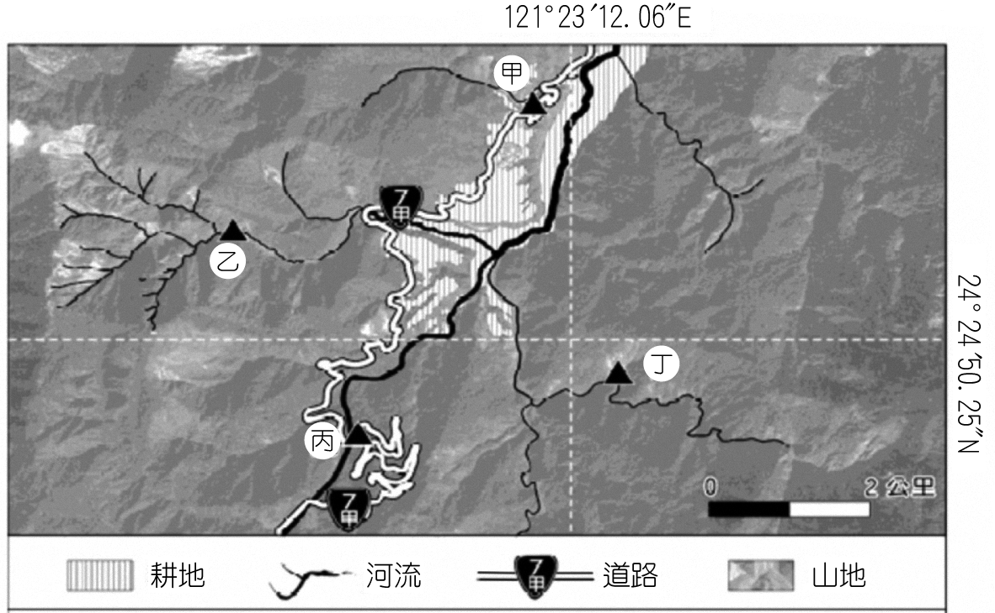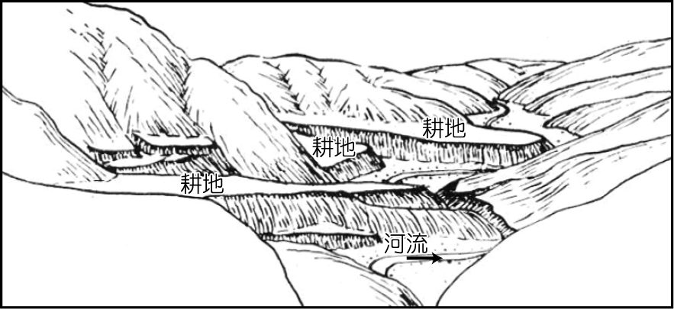
圖7 圖8
試題大剖析
臺中一中／彭佳偉
答 案
1.D 2.A 3.C 4.D 5.C 6.B 7.B 8.B 9.A 10.B
11.A 12.D 13.D 14.C 15.D 16.A 17.D或C 18.D 19.A 20.C
21.A 22.B 23.C 24.D

解 析
1.出處：龍騰版地理1第9章地形作用
解析：照片中左側邊坡的樹幹出現向右彎曲，再往上趨光性延伸的特徵，可知應為潛移的現象所致，亦即地層由西向東緩慢滑動。
2.出處：龍騰版地理3第5章東南亞（二）
解析：題幹中有提示，重點在於印尼政府推動「國內移民」的主因，故由今日印尼超過2.4億的人口，主要居住於爪哇島上的區域不均現象，當時推動該項政策是為了開發偏遠地區，以及紓緩爪哇島的人口壓力。
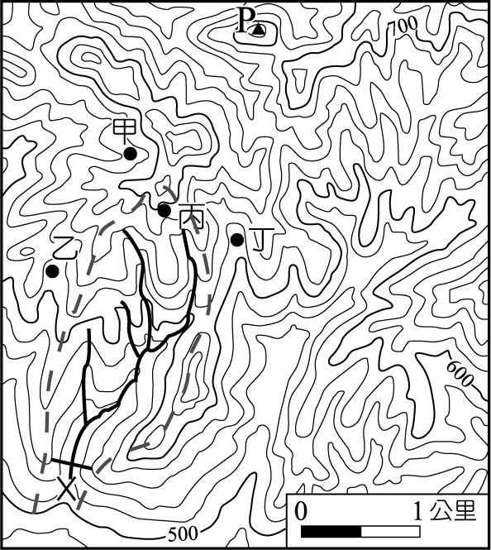
3.出處：龍騰版地理1第3章地圖的種類與判讀
解析：X的位置上興建水壩，只要以X為起點，依河谷等高線特性呈V字指向高處，找出該河道的上游流經何處（如圖中實線所示），再依山脊（等高線特性呈V字指向低處）和分水嶺特徵畫出流域範圍（如圖中虛線所示），結果只有丙地在流域內範圍。
4.出處：龍騰版地理1第2章地圖概說
解析：中國上海於凌晨2:30發生影響全球股市的重大事件，首先必須知道紐約位於75°W處，與中國上海有13小時的時差，事件當時應為前一天的13:30；倫敦為前天的晚上6:30，東京時區早中國一個小時，事件當時為凌晨3:30，而香港與中國為同一時區，事件當時為凌晨2:30，四地中唯有紐約正值交易時間，因此最先受到影響，接著才依營業開市時間先後，依序為東京、香港、倫敦受到影響。
5.出處：龍騰版地理3第2章東北亞（一）
解析：圖中的甲為北海道、乙為關東平原、丙為近畿平原、丁為北九州。四個地點當中，京都、奈良等文化古蹟眾多的都市皆位於丙地。
6.出處：龍騰版地理3第6章南亞（一）
解析：孟加拉位於孟加拉灣頭，夏季有熱帶氣旋（旋風）的強風、豪雨侵襲，以及恆河、布拉馬普得拉河匯流後的洪水侵害。
7.出處：龍騰版地理2第11章高科技知識產業
解析：主要以製造部門的區位變遷研判，最初僅有甲國境內有製造部門，但到了最後一個時期則甲、乙、丙三國皆有，可知為區位擴散的概念。
8.出處：龍騰版地理4第1章非洲（一）
解析：圖中甲位於北非阿爾及利亞地中海沿岸，乙位於奈及利亞東北邊境的撒赫爾地區，丙位於熱帶雨林的剛果盆地，丁位於南非東南側的夏雨型暖濕氣候。依據題幹的陳述，當地的游牧因嚴重的飼料短缺而提早移動，因乾旱而導致糧食問題，故為降水變率最大、降水量最少的撒赫爾地區。
9.出處：龍騰版地理1第2章地圖概說
解析：(丁)臺灣出版的等高線地形圖屬於普通地圖，僅呈現農地主要類型（水田、旱田、茶園、果園或蔗園）的圖例，無法看出農地中詳細作物的種類。
10.出處：龍騰版地理1第9章地形作用
解析：沙丘因風成作用易發育於海岸、沙漠及冰緣地區，這些地區地表較缺乏植被生長的條件，故風沙較易移動，而形成活動沙丘。
11.出處：龍騰版地理1第14章土壤與生物
解析：砂質土壤的特性即為孔隙較大，因而透氣與透水性佳。
12.出處：龍騰版地理2第4章第一級產業活動（二）：市場指向農業與農業區位
解析：(A)歐洲西北部與(C)北美東北部，皆因鄰近大都會區而發展酪農業；(B)非洲西南部屬於溫帶地中海型氣候，故以地中海型農業為主。選項中僅有(D)澳洲東南部符合圖中所呈現的混合農業經營特徵。
13.出處：龍騰版地理3第14章北美洲（一）
解析：甲為放牧帶、乙為棉花帶、丙為酪農帶、丁為玉米帶（混合農業）。
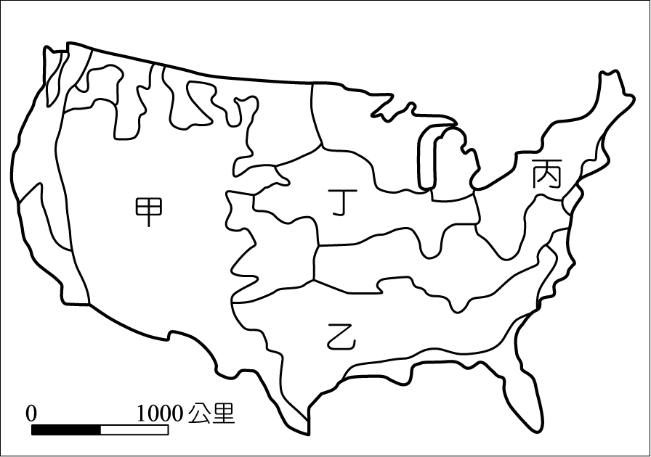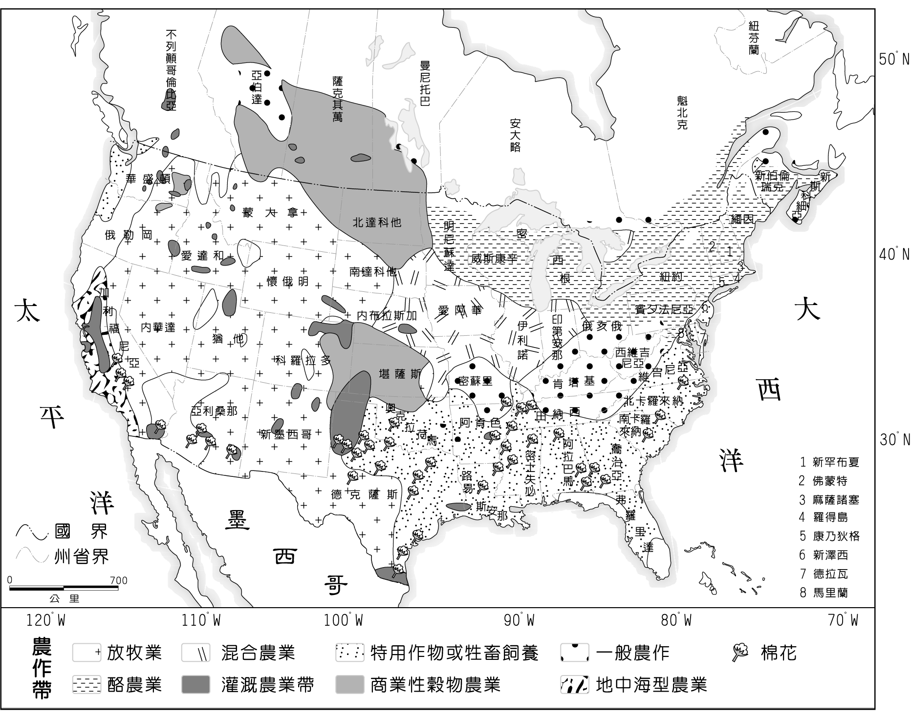

14.出處：龍騰版地理4第13章中國的環境
解析：由第一級產業比例最低、第二、三級產業比例最高，可知乙為三大經濟帶的東部沿海經濟帶，而由第一級產業比例最高、第二級產業比例最低，可知甲為西部經濟帶，丙則為中部經濟帶；依以上原則對應出的新三大地帶：己為東北及東部區、戊為遠西部區、丁為中部及近西部區。其中，因工業與民生用水量大而有缺水問題的是三大經濟帶的東部沿海經濟帶，或新三大地帶的東北及東部地區。
15.出處：龍騰版地理4第13章中國的環境
解析：南水北調的中線工程，主要是由長江中游及支流漢江的丹江口水庫，引水往北抵達北京與天津地區，故經由三大經濟帶的丙（中部經濟帶）和乙（東部沿海經濟帶）或新三大地帶的丁（中部及近西部區）和己（東北及東部區）。
16.出處：龍騰版地理4第8章臺灣的區域特色與發展問題
解析：甲路公車由恆春至鵬園，在屏東縣境內；乙路公車由南寮往竹科，在新竹；丙路公車由臺中至水里，在臺中市與南投縣之間；丁路公車由花蓮火車站至梨山，可知為中部橫貫公路的路線。牡丹社事件發生於屏東縣，因此選甲車路線。
17.出處：龍騰版地理4第8章臺灣的區域特色與發展問題
解析：五都合併升格後，梨山屬於臺中市，故丙、丁兩路公車皆行經臺中市，但該公車路線（花蓮火車站往西至梨山）由花蓮大禹嶺至臺中梨山之前，會經過一段長約20公里的路段在南投縣境內（南投縣仁愛鄉），故與(丙)臺中至水里（南投縣）同為(C)南投縣、(D)臺中市兩者皆為正解。
18.出處：龍騰版地理4第8章臺灣的區域特色與發展問題
解析：雲林縣依順時針往北先經過臺中市，再到新竹，經過花蓮縣之後往南繞到屏東縣境內。
19.出處：龍騰版地理2第10章第三級產業活動（二）：觀光業及其區位特質
解析：競爭力十強中，瑞士、德國、法國、奧地利、瑞典、美國、英國、西班牙、加拿大等九個國家可見到冰河地形。
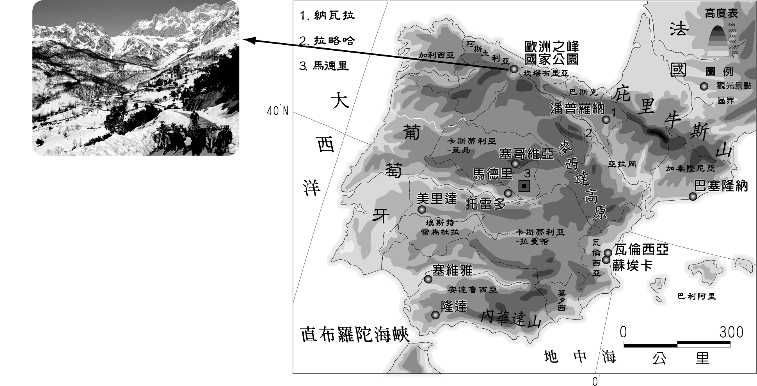
20.出處：龍騰版地理3第11章歐洲（一）
解析：國外旅客到訪人數最多的前十國中，以法國、西班牙、義大利、土耳其等四個國家位於地中海沿岸。
21.出處：龍騰版地理3第1章世界的劃分
解析：表中的國家，包括瑞士、德國、法國、奧地利、瑞典、美國、英國、西班牙、加拿大、新加坡、義大利等，皆屬於工業化程度高、人類程度發展指數也較高的國家。
22.出處：龍騰版地理1第2章地圖概說
解析：判斷步驟(1)：由圖中經緯度座標判斷，該地位於24°N以北，應位於臺灣中北部，因此排除阿里山山脈和玉山山脈。步驟(2)：該地點在經線121°E以東，因此該地應位於臺灣東北部的範圍，步驟(3)：河系特徵顯示支流注入主流方向為向東北及向西北，可知該條河流為位於東北部區域、往東北流的主要河流（省道沿河岸修築），因此河流兩側的山脈應分別為中央山脈和雪山山脈，該條河流為宜蘭縣境內之蘭陽溪。
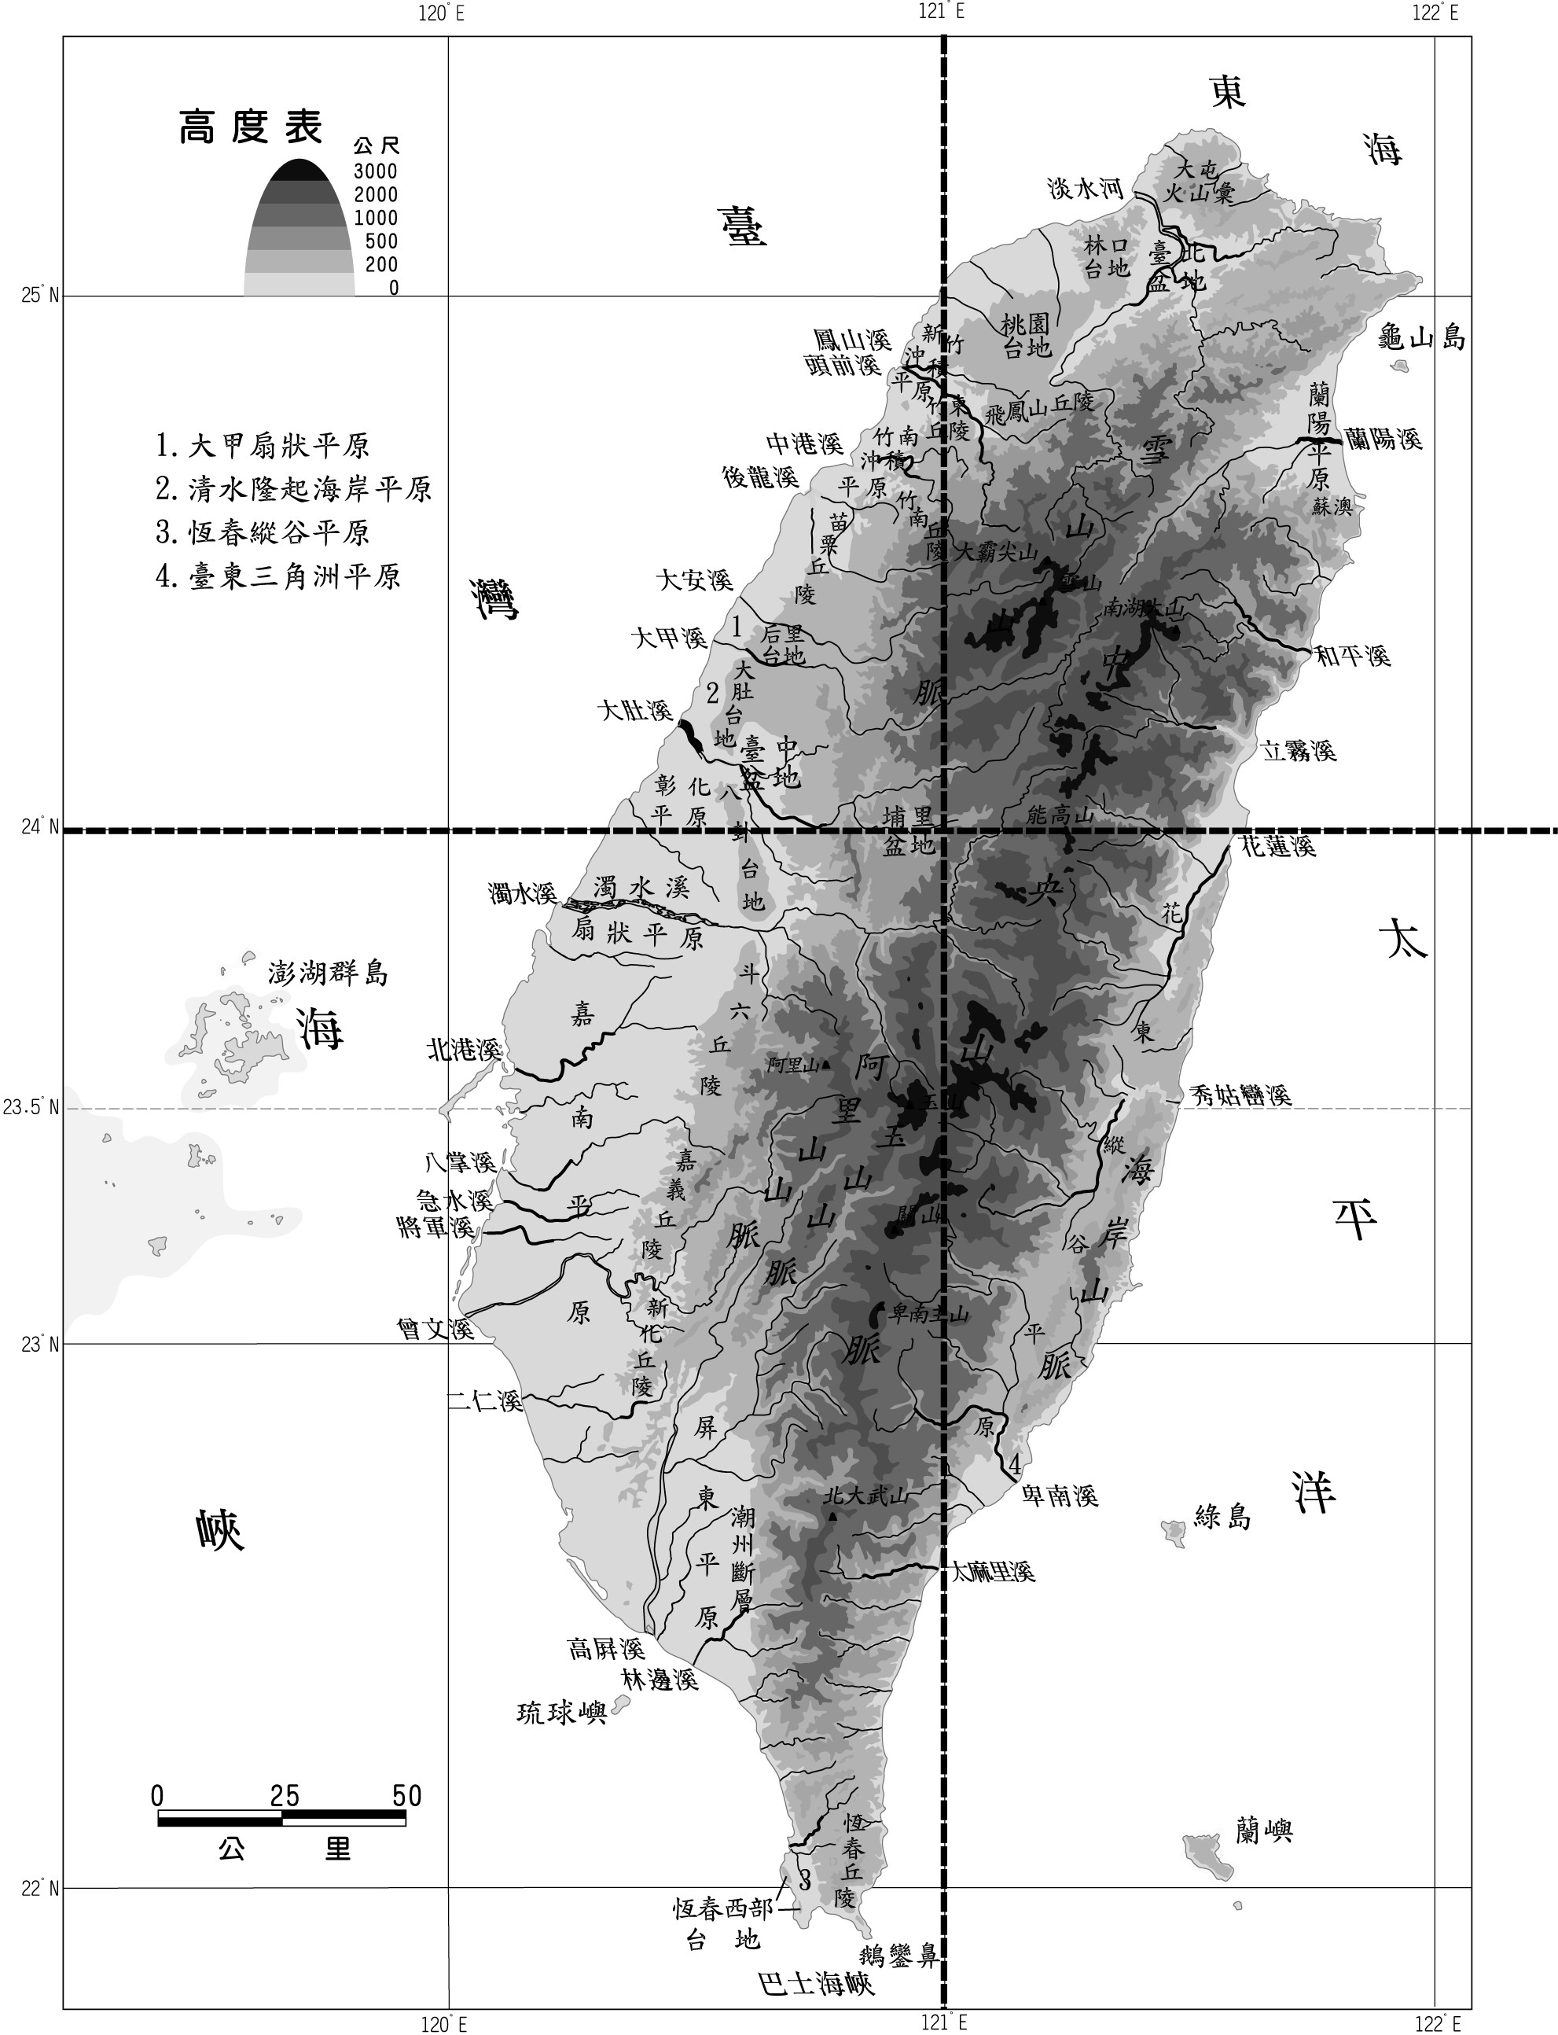
23.出處：龍騰版地理1第3章地圖的種類與判讀
解析：由圖8中河岸的耕地主要位於左岸，可知圖7耕地的分布位於主流西側，亦即由丙地往北北東的方向望去。
24.出處：龍騰版地理4第8章臺灣的區域特色與發展問題
解析：圖7和圖8中的耕地位於宜蘭通往梨山的臺7甲線北橫支線上，河階地上的農場即宜蘭縣大同鄉南山村農場所在，為臺灣高山高麗菜的重要產地。

